**Tema del proyecto:**

Aplicación similar a Steam (venta de videojuegos Online)

**Descripción del proyecto:**

Carga y creación(de ser necesario) de clientes a la hora de comprar un producto.

base de datos(Fichero plano) con juegos disponibles para la venta.

base de datos(Fichero Plano) de los clientes.

creación de factura instantánea y copia ligada al cliente

Copia de seguridad(juegos y clientes existentes en ese momento) al salir de la aplicación.

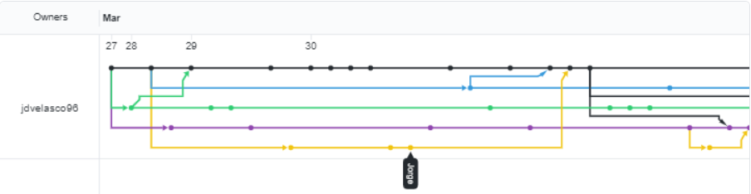

Cada compañero del grupo empezó haciendo una rama y una clase propia

Iván hizo la rama usuario con la clase usuario.

Mario hizo la rama Mario con la clase juego.

Jorge hizo la rama Jorge y el paquete útiles.

Juan hizo la rama David y unió el máster y creo la clase main.

Al unirlas todas se modificó la máster para unificar de forma correcta (problemas con las versiones).

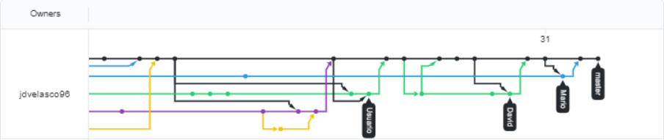

Se depuro la rama Jorge (útiles) para la lectura y escritura correcta de ficheros.

Iván realizo el fichero base de los usuarios.

David paso de la máster a la rama David para poder modificarlo sin modificar la master.

Mario modifico la clase juego y se unió a la master.

Se modifico la master hasta el final por un error con la letra “ñ”.

**Planificación del proyecto:**

1. Creación de la clase cliente
2. Creación de la clase videojuego
3. Arrays almacenador de dichas clases
4. Menú de funciones:
   1. Comprar juegos(Mostrar lista de juegos)
      1. Añadir juego por Id/nombre al carrito
      2. Pagar
         1. Utilizar dni para autorellenar cliente
         2. Añadir cliente
         3. Cancelar
      3. Cancelar
   2. Modificar cliente existente
   3. Modificar videojuego existente

Se elimino la función 4.1.2.2.

**Partes realizadas por cada persona:**

* **Ivan:** Creación de la clase cliente con sus respectivos datos
* **Mario:** Creación de la clase juego con sus respectivos datos
* **Jorge:** Control, acceso y funcionalidades al cargar los ficheros
* **Juan**: Menú y funciones.